ПРЕСС- КОНФЕРЕНЦИЯ
республиканского конкурса-акции «Караван Доброты»
ОО «Ассоциация деловых женщин по г.Актобе и Актюбинской области»

Дата проведения: 29 января 2019г. 12:00
Место проведения: Пресс-центр Акимата г.Актобе

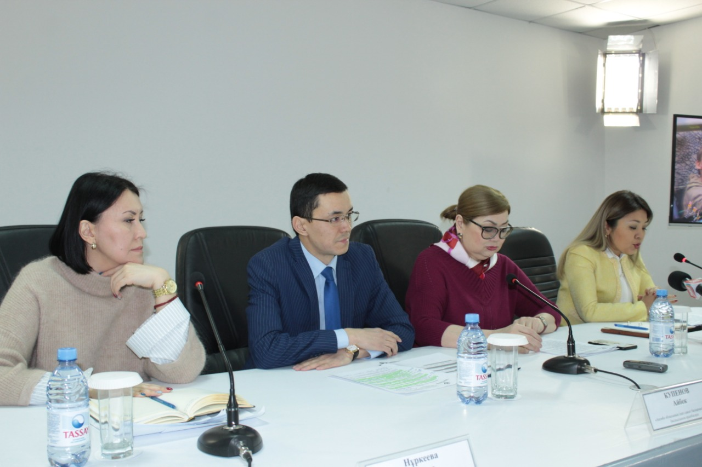
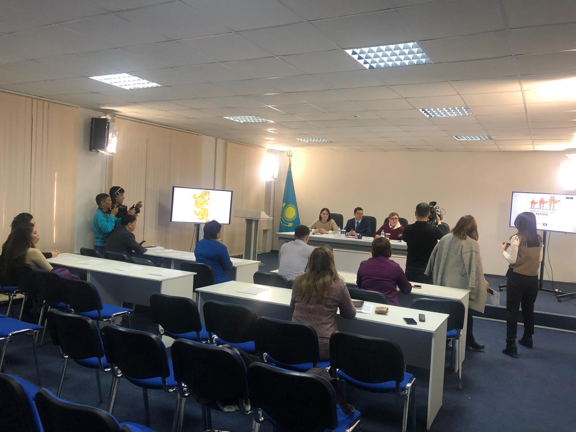

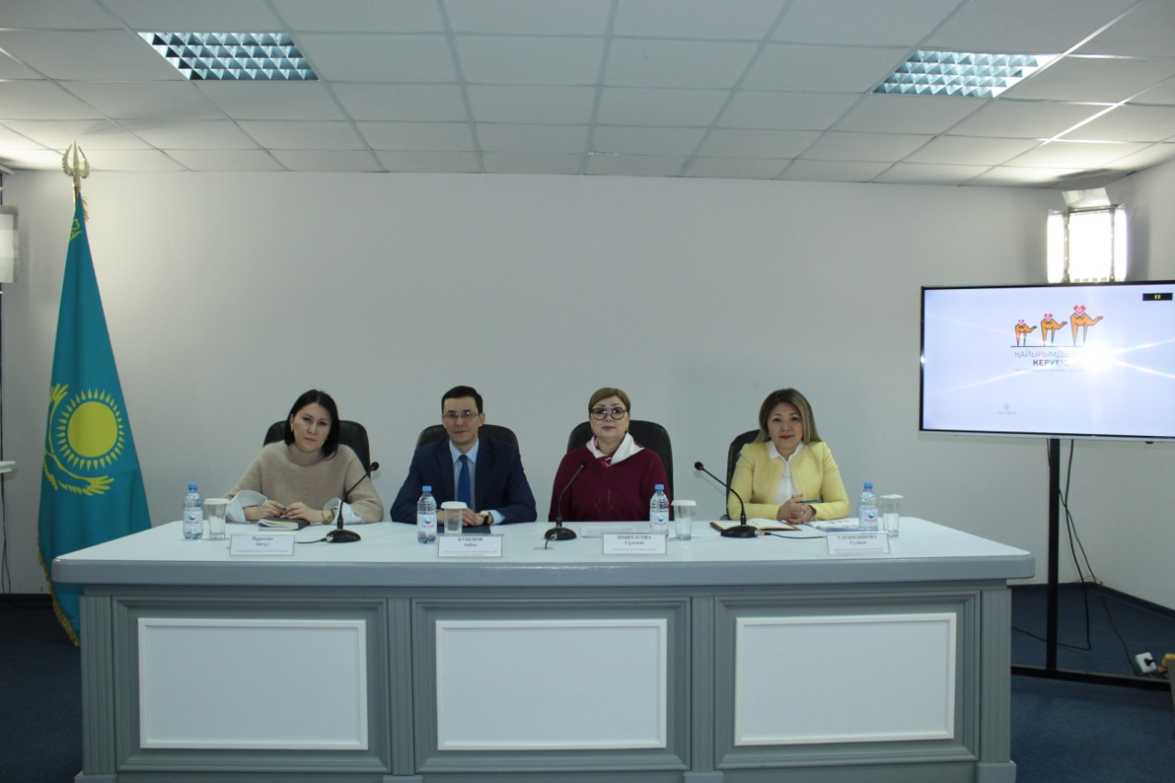

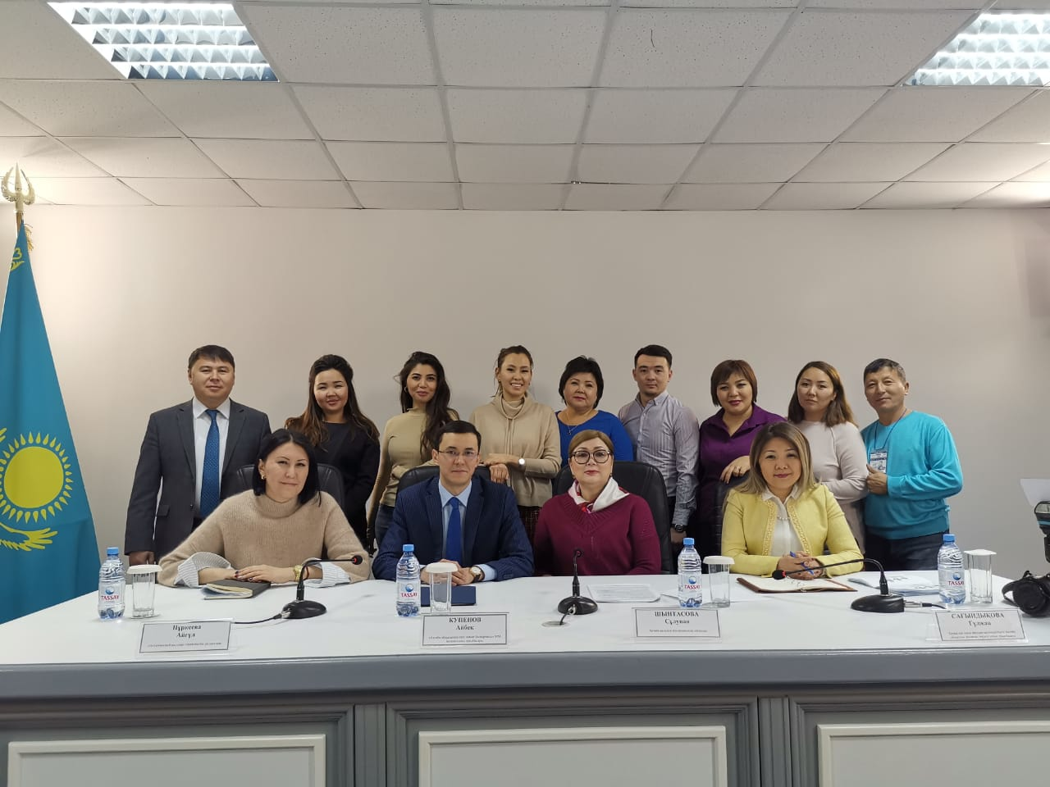

СПИСОК
Участников пресс-конференции по республиканской конкурс-акции «Караван Доброты»
ОО «Ассоциация деловых женщин по г.Актобе и Актюбинской области»

- Шинтасова Сулупан Панаевна – секретарь маслихата города Актобе, председатель клуба женщин политиков Актюбинской области.
- Гульжан Сагандыкова - заместитель председателя АДЖ Актюбинской области и города Актобе.
- Айбек Купенов - заместитель руководителя УВП Актюбинской области.
- Нуркеева Айгуль – главный редактор областной газеты Актюбинский вестник.
- Представитель СМИ Актюбинской области и города Актобе.

Ссылки СМИ:
http://www.aktobegazeti.kz/?p=72934
http://avestnik.kz/prisoedinyajtes-k-karavanu-dobroty/

